בס"ד
הֲלָכָה · כִּתָּה ב'
בֵּין אָדָם לַחֲבֵרוֹ
אֵיךְ נִהְיֶה טוֹבִים לַאֲחֵרִים?



חוֹבֶרֶת עֲבוֹדָה לַתַּלְמִיד · לְפִי תּוֹכְנִית הַלִּימוּדִים בַּהֲלָכָה – חמ"ד
שֵׁם פְּרָטִי ___________ שֵׁם מִשְׁפָּחָה ___________ כִּתָּה _____

תּוֹכֶן הָעִנְיָנִים

 | מָבוֹא | עַמּוּד 3
 | יְחִידָה 1: כָּבוֹד לְהוֹרִים, לְמוֹרִים וּלְאוֹרְחִים | עַמּוּד 4
 | יְחִידָה 2: שׁוֹמְרִים עַל הַפֶּה וְסוֹלְחִים | עַמּוּד 7
 | מָה לָמַדְנוּ? – חֲזָרָה וּתְעוּדָה | עַמּוּד 10
 | דַּף גְּזִירָה | עַמּוּד 11

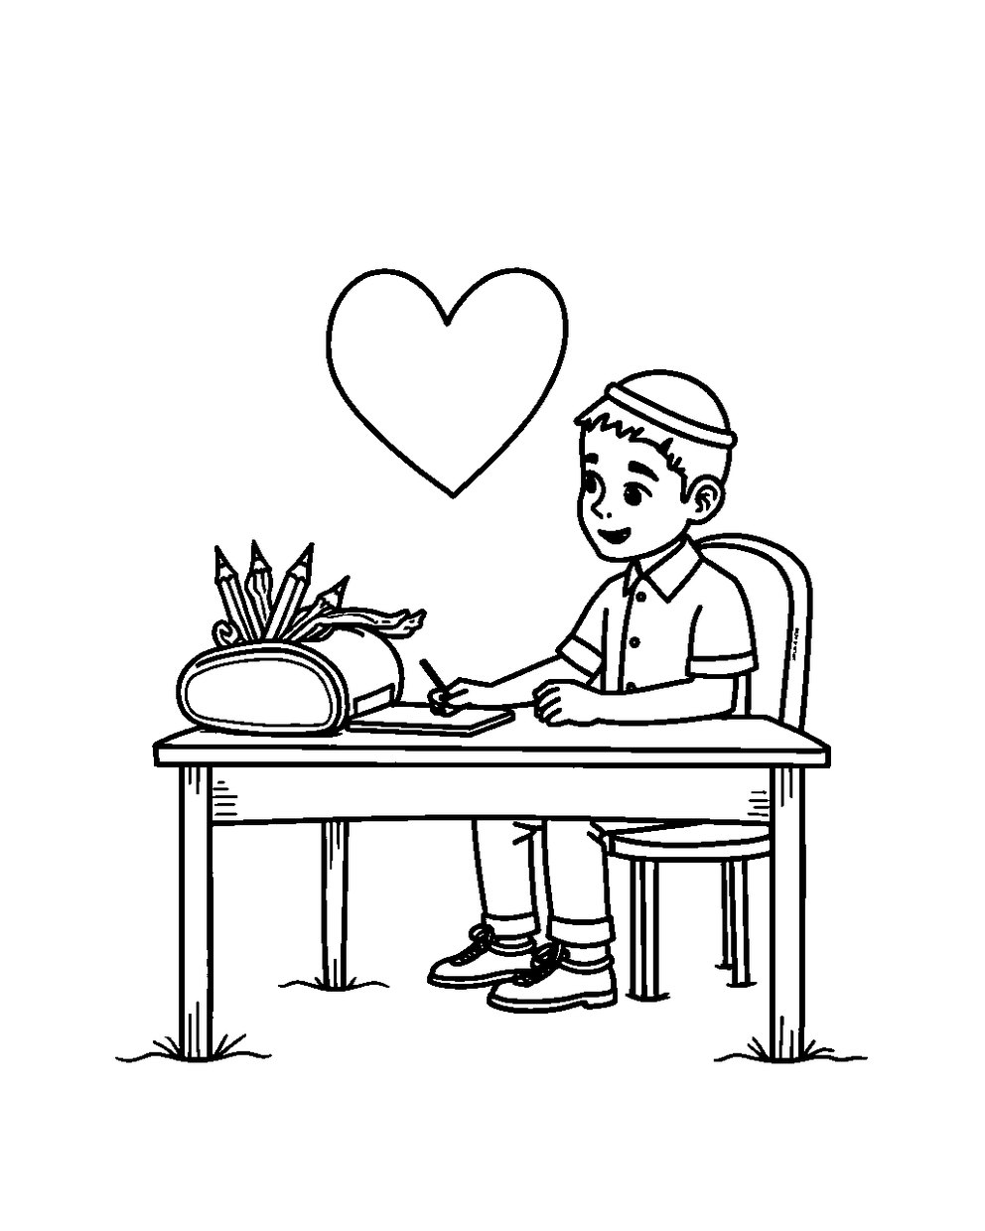
פִּנַּת צְבִיעָה: צַבְּעוּ אֶת הַתְּמוּנָה!

מָבוֹא

בַּחוֹבֶרֶת הַזֹּאת נִלְמַד אֵיךְ לְכַבֵּד אֶת אַבָּא וְאִמָּא וְאֶת הַמּוֹרִים.
נִלְמַד לְקַבֵּל אוֹרְחִים בְּשִׂמְחָה וּבְפָנִים מְאִירוֹת.
נִלְמַד לִשְׁמֹר עַל הַפֶּה וְלִסְלֹחַ לַחֲבֵרִים.

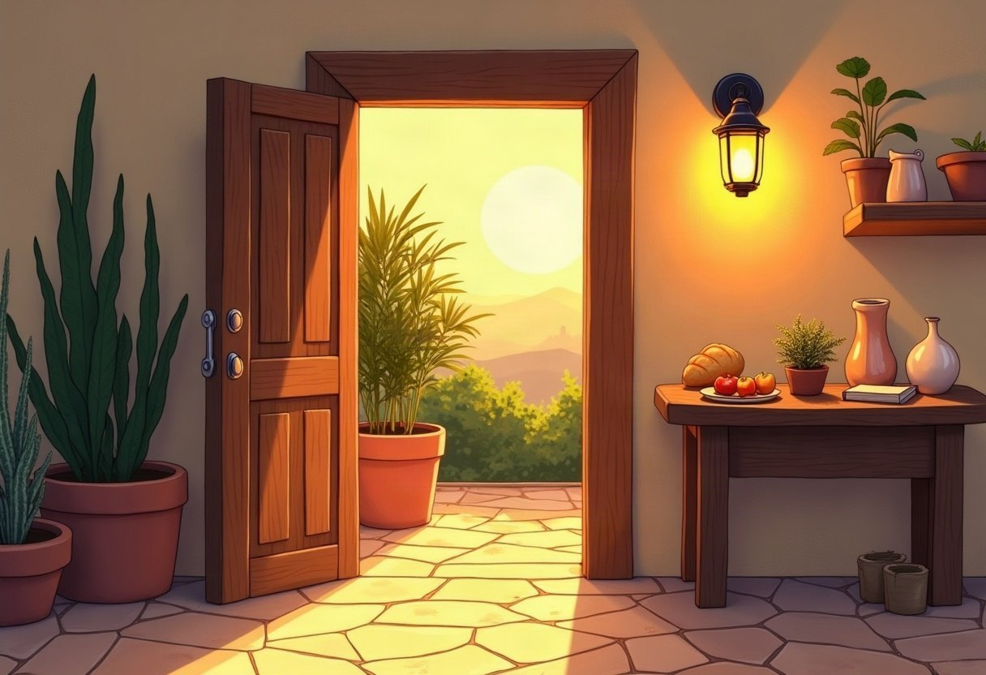

✂ דַּף הַגְּזִירָה נִמְצָא בְּסוֹף הַחוֹבֶרֶת. מַדְפִּיסִים אוֹתוֹ בְּצַד אֶחָד שֶׁל הַדַּף. דַּף הַגְּזִירָה: עַמּוּד 11.

 | יְחִידָה 1  כָּבוֹד לְהוֹרִים, לְמוֹרִים וּלְאוֹרְחִים

✦ לוֹמְדִים
הַתּוֹרָה מְצַוָּה: «כַּבֵּד אֶת אָבִיךָ וְאֶת אִמֶּךָ».
עוֹזְרִים לָהֶם בְּחִיּוּךְ, קָמִים לִכְבוֹדָם, וְלֹא יוֹשְׁבִים בַּמָּקוֹם הַקָּבוּעַ שֶׁל אַבָּא.
גַּם אֶת הָרַב וְהַמּוֹרֶה מְכַבְּדִים: קָמִים וּמַקְשִׁיבִים בְּשֶׁקֶט.
אַבְרָהָם אָבִינוּ רָץ לִקְרַאת אוֹרְחִים, וְגַם אֲנַחְנוּ מְקַבְּלִים אוֹרְחִים בְּשִׂמְחָה.
מִלִּים קָשׁוֹת | כִּבּוּד – לְהַרְאוֹת אַהֲבָה וּלְהִתְנַהֵג יָפֶה  סֵבֶר פָּנִים יָפוֹת – פָּנִים מְחַיְּכוֹת וּשְׂמֵחוֹת  הַכְנָסַת אוֹרְחִים – לְקַבֵּל אוֹרְחִים בַּבַּיִת בְּשִׂמְחָה

מִן הַמְּקוֹרוֹת
«אֵיזֶהוּ כִּבּוּד? מַאֲכִילוֹ וּמַשְׁקֵהוּ, מַלְבִּישׁ וּמְכַסֶּה, מַכְנִיס וּמוֹצִיא. וְיִתְּנֶנּוּ לוֹ בְּסֵבֶר פָּנִים יָפוֹת.»
(קִצּוּר שֻׁלְחָן עָרוּךְ, סִימָן קמג, סָעִיף ג)

מְשִׂימָה 1 נָכוֹן אוֹ לֹא נָכוֹן?
הַקִּיפוּ  אִם נָכוֹן;  אִם לֹא נָכוֹן.
1. קָמִים כְּשֶׁאַבָּא נִכְנָס לַחֶדֶר. |  | 
2. מֻתָּר לָשֶׁבֶת עַל הַכִּסֵּא הַקָּבוּעַ שֶׁל אַבָּא.
3. עוֹזְרִים לְאִמָּא עִם חִיּוּךְ.
4. כְּשֶׁהַמּוֹרֶה מְדַבֵּר, מְדַבְּרִים עִם הֶחָבֵר.

יְחִידָה 1
כָּבוֹד לְהוֹרִים, לְמוֹרִים וּלְאוֹרְחִים · מַמְשִׁיכִים

מְשִׂימָה 2 אוֹרֵחַ בָּא אֵלֵינוּ
גִּזְרוּ אֶת הַכַּרְטִיסִים מִדַּף הַגְּזִירָה וְהַדְבִּיקוּ לְפִי הַסֵּדֶר.
✂ גּוֹזְרִים מֵעַמּוּד 11

1.
2.
3.
4.

מְשִׂימָה 3 הַקִּיפוּ אֶת הַתְּשׁוּבָה הַנְּכוֹנָה
1. מָה עוֹשִׂים כְּשֶׁהָרַב נִכְנָס?
קָמִים | צוֹעֲקִים | יוֹצְאִים

2. אֵיךְ נוֹתְנִים לְאַבָּא שְׁתִיָּה?
בְּכַעַס | בְּחִיּוּךְ | בְּלִי מַבָּט

3. מִי רָץ לִקְרַאת אוֹרְחִים?
פַּרְעֹה | עֵשָׂו | אַבְרָהָם אָבִינוּ

יְחִידָה 1
כָּבוֹד לְהוֹרִים, לְמוֹרִים וּלְאוֹרְחִים · מַמְשִׁיכִים

מְשִׂימָה 4 גּוֹזְרִים וּמַדְבִּיקִים תְּמוּנוֹת
גִּזְרוּ אֶת הַתְּמוּנוֹת מִדַּף הַגְּזִירָה וְהַדְבִּיקוּ כָּל תְּמוּנָה מֵעַל הַמִּשְׁפָּט הַמַּתְאִים.
✂ גּוֹזְרִים מֵעַמּוּד 11

הַדְבִּיקוּ כָּאן | הַדְבִּיקוּ כָּאן
קָמִים לִכְבוֹד הַמּוֹרֶה. | אֲנַחְנוּ מְקַבְּלִים אוֹרְחִים בְּשִׂמְחָה.
הַדְבִּיקוּ כָּאן | הַדְבִּיקוּ כָּאן
לֹא מְסַפְּרִים לָשׁוֹן הָרָע. | אֲנִי מַשְׁאִיל לְחָבֵר וְלֹא נוֹקֵם.

 | יְחִידָה 2  שׁוֹמְרִים עַל הַפֶּה וְסוֹלְחִים

✦ לוֹמְדִים
לָשׁוֹן הָרָע הוּא לְסַפֵּר דָּבָר רַע עַל חָבֵר, גַּם אִם זֶה אֱמֶת.
רְכִילוּת הִיא לָלֶכֶת וּלְסַפֵּר: «פְּלוֹנִי אָמַר עָלֶיךָ».
«לֹא תִקֹּם» – אִם חָבֵר לֹא הִשְׁאִיל לִי, אֲנִי בְּכָל זֹאת מַשְׁאִיל לוֹ.
«לֹא תִטֹּר» – לֹא אוֹמְרִים «אֲנִי לֹא כְּמוֹתְךָ», אֶלָּא סוֹלְחִים בַּלֵּב.
מִלִּים קָשׁוֹת | לָשׁוֹן הָרָע – דִּבּוּר רַע עַל מִישֶׁהוּ  נְקָמָה – לַעֲשׂוֹת רַע לְמִי שֶׁעָשָׂה לִי רַע  נְטִירָה – לִזְכֹּר בַּלֵּב אֶת הָרַע שֶׁעָשׂוּ לִי

מִן הַמְּקוֹרוֹת
«וְהוּא לָשׁוֹן הָרָע. וְהוּא הַמְסַפֵּר בִּגְנוּת חֲבֵרוֹ אַף- עַל- פִּי שֶׁאוֹמֵר אֱמֶת.»
(קִצּוּר שֻׁלְחָן עָרוּךְ, סִימָן ל, סָעִיף ב)

מְשִׂימָה 5 מְמַיְּנִים דִּבּוּרִים
כִּתְבוּ כָּל מִשְׁפָּט בַּטּוּר הַמַּתְאִים.
מִשְׁפָּטִים:
א. «אַתָּה חָבֵר נֶהְדָּר!»
ב. «יוֹסִי לֹא יוֹדֵעַ לִקְרֹא»
ג. «תּוֹדָה שֶׁעָזַרְתָּ לִי»
ד. «שָׁמַעְתִּי מָה אָמְרוּ עָלֶיךָ»
דִּבּוּר טוֹב | דִּבּוּר אָסוּר

יְחִידָה 2
שׁוֹמְרִים עַל הַפֶּה וְסוֹלְחִים · מַמְשִׁיכִים

מְשִׂימָה 6 מָה הַשֵּׁם שֶׁל הַמַּעֲשֶׂה?
מִתְחוּ קַו בֵּין הַשֵּׁם לַדֻּגְמָה.
לָשׁוֹן הָרָע | ● |  | ● | «לֹא אַשְׁאִיל לְךָ!»
רְכִילוּת | ● |  | ● | «אֲנִי לֹא כְּמוֹתְךָ»
נְקָמָה | ● |  | ● | סִפּוּר רַע עַל חָבֵר
נְטִירָה | ● |  | ● | «הוּא אָמַר עָלֶיךָ...»

מְשִׂימָה 7 הַשְׁלִימוּ אֶת הַמִּשְׁפָּטִים
בַּחֲרוּ מִלָּה מִן הַמַּחְסָן.
מַחְסַן מִלִּים:
אֱמֶת | מַשְׁאִיל | סוֹלְחִים | הַפֶּה

אֲנִי שׁוֹמֵר עַל ____________ שֶׁלִּי.
לָשׁוֹן הָרָע אָסוּר גַּם כְּשֶׁזֶּה ____________.
חָבֵר לֹא הִשְׁאִיל לִי, וַאֲנִי ____________ לוֹ.
לֹא זוֹכְרִים אֶת הָרַע, אֶלָּא ____________ בַּלֵּב.

יְחִידָה 2
שׁוֹמְרִים עַל הַפֶּה וְסוֹלְחִים · מַמְשִׁיכִים

מְשִׂימָה 8 תְּמוּנָה וּמִשְׁפָּט
מִתְחוּ קַו בֵּין כָּל תְּמוּנָה לַמִּשְׁפָּט הַמַּתְאִים לָהּ.
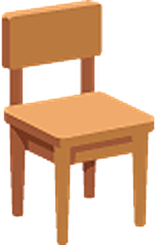 | ● |  | ● | אֲנִי כּוֹתֵב מִכְתַּב תּוֹדָה לַהוֹרִים.
 | ● |  | ● | עוֹזְרִים לְסַדֵּר אֶת הַבַּיִת.
 | ● |  | ● | לֹא יוֹשְׁבִים בַּמָּקוֹם הַקָּבוּעַ שֶׁל אַבָּא.
 | ● |  | ● | מְבַקְּרִים חָבֵר חוֹלֶה.

מָה לָמַדְנוּ?

מְשִׂימָה 9 הַקִּיפוּ אֶת הַתְּשׁוּבָה הַנְּכוֹנָה
1. אוֹרֵחַ בָּא. מָה אוֹמְרִים?
«בָּרוּךְ הַבָּא!» | «לֵךְ מִפֹּה!» | «אֵין מָקוֹם»

2. חָבֵר מְסַפֵּר לָשׁוֹן הָרָע. מָה עוֹשִׂים?
מַקְשִׁיבִים | לֹא מַקְשִׁיבִים | מְסַפְּרִים הָלְאָה

מְשִׂימָה 10 אֲנִי מְכַבֵּד
צַיְּרוּ אֵיךְ אַתֶּם מְכַבְּדִים אֶת אַבָּא וְאִמָּא.

★ תְּעוּדַת הִצְטַיְּנוּת ★
סִיַּמְתִּי לִלְמֹד אֶת הַיְּחִידָה «בֵּין אָדָם לַחֲבֵרוֹ». כׇּל הַכָּבוֹד!
חֲתִימַת הַמּוֹרֶה: ____________________

✂ גִּזְרוּ וְהַדְבִּיקוּ בְּעַמּוּד 6, מְשִׂימָה 4 · גּוֹזְרִים וּמַדְבִּיקִים תְּמוּנוֹת

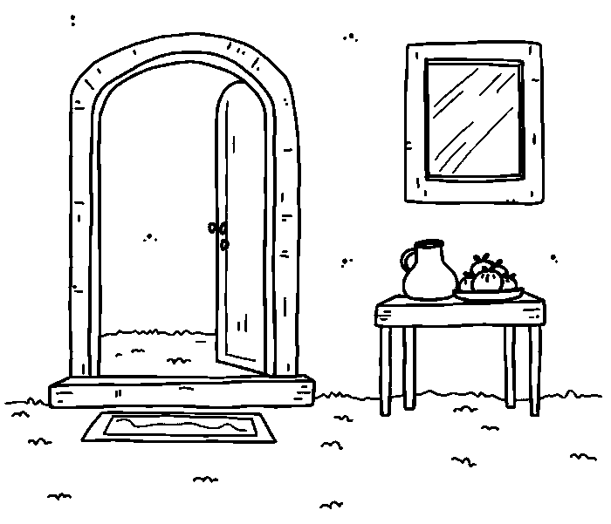  בָּרוּךְ הַבָּא! | 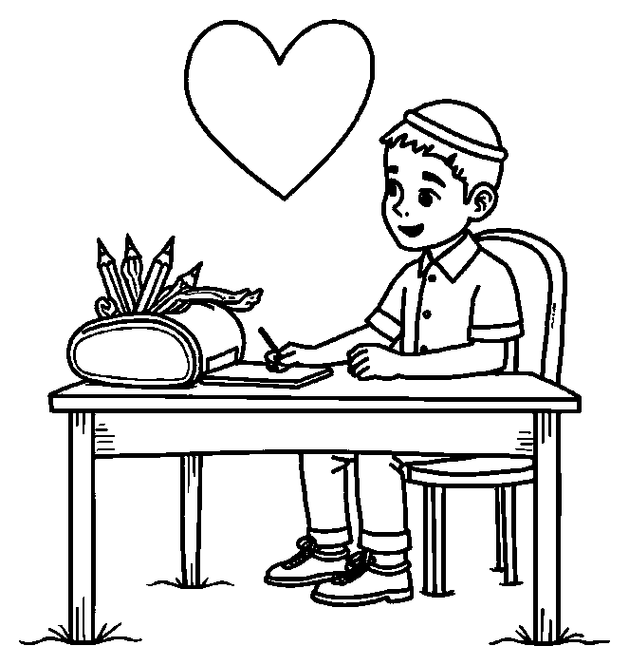  מַשְׁאִילִים בְּלֵב שָׁלֵם
  מוֹרֶה |   לָשׁוֹן הָרָע

✂ גִּזְרוּ וְהַדְבִּיקוּ בְּעַמּוּד 5, מְשִׂימָה 2 · אוֹרֵחַ בָּא אֵלֵינוּ

מַגִּישִׁים לוֹ אֹכֶל וּשְׁתִיָּה. | אוֹרֵחַ דּוֹפֵק בַּדֶּלֶת.
מְלַוִּים אוֹתוֹ אֶל הַדֶּלֶת. | פּוֹתְחִים וְאוֹמְרִים: «בָּרוּךְ הַבָּא!»

